京财综〔2019〕971号附件
北京市财政电子票据式样

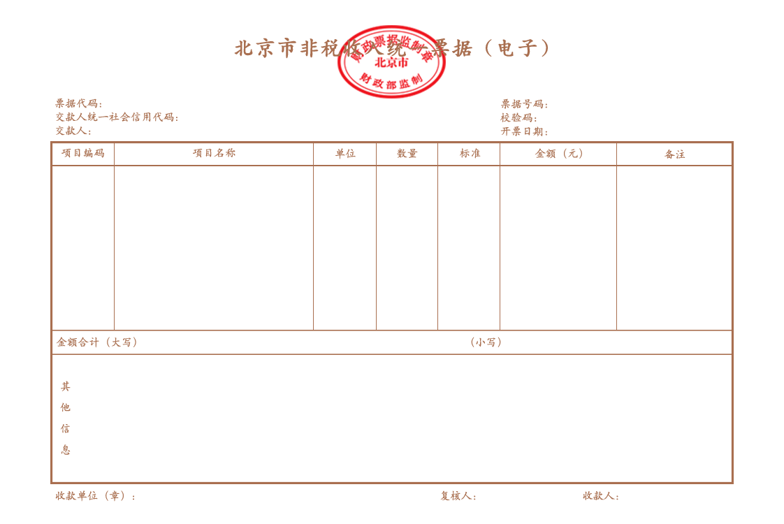
1.《北京市非税收入统一票据（电子）》

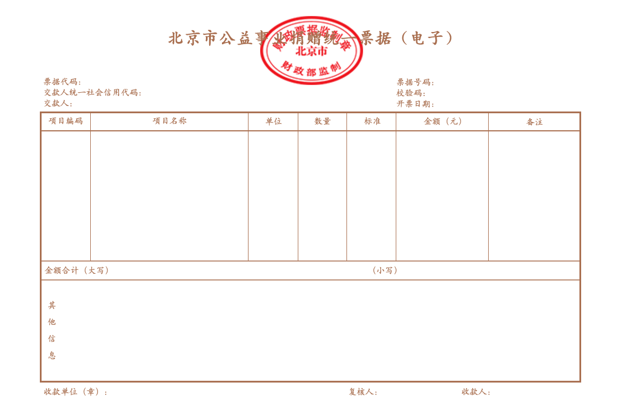
2. 《北京市公益事业捐赠统一票据（电子）》

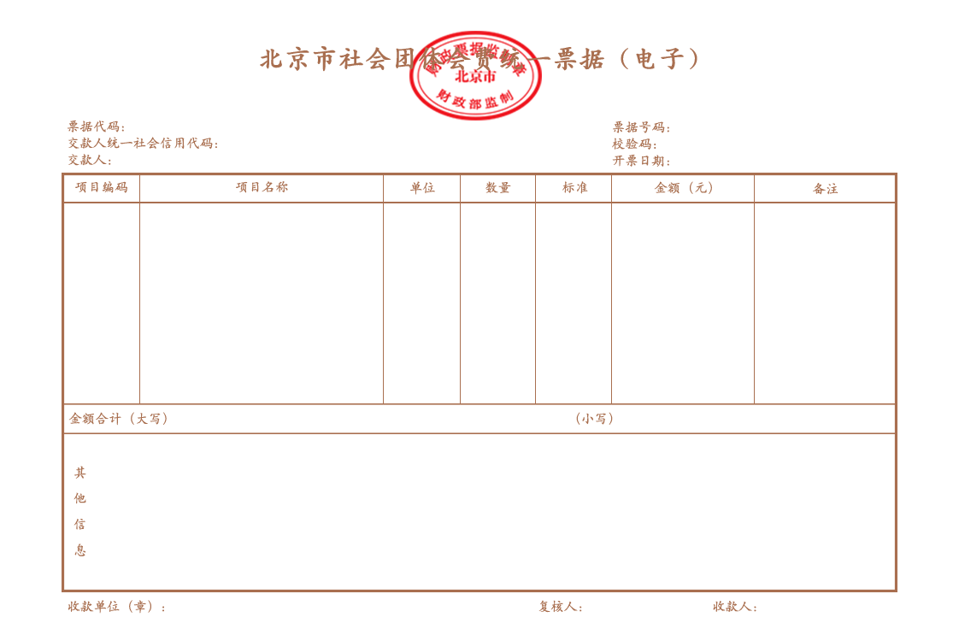
3.《北京市社会团体会费统一票据（电子）》


4. 《北京市行政事业单位资金往来结算统一票据（电子）》

5. 《北京市教育系统行政事业性垫付资金结算统一票据（电子）》
